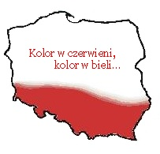
KARTA ZGŁOSZENIA

na XIII Powiatowy Konkurs Recytatorski Kolor w czerwieni, kolor w bieli…
(kategoria - recytacja)

Lp. | Imię i nazwisko uczestnika | Klasa | Tytuł utworu  Wisławy Szymborskiej | Imię i nazwisko nauczyciela przygotowującego ucznia | Nazwa i adres szkoły
1.
2.
3.
4.

Proszę wypełnić kartę i odesłać w formacie Word na adres spnr3elk@gmail.com do 04.04.2023 r.

